CICLO PREPARATÓRIO PARA PÓS-GRADUAÇÃO

Aluydio Bessa Amaral¹; Eduardo Mohana Silva Ferreira²; Karenn Patricia Silva Siqueira
espaço simples
1 – Graduando(a) no Curso de (nome do curso), Sigla do Campus ou Centro, UEMA, e-mail; 2 - Graduando(a) no Curso de (nome do curso), Sigla do Campus ou Centro, UEMA, e-mail; 3 - Graduando(a) no Curso de (nome do curso), Sigla do Campus ou Centro, UEMA, e-mail; 4 – Doutor(a) ou Doutorando(a) ou Mestre(a)ou Mestrando(a) em (Curso), sigla do Campus ou centro, UEMA, e-mail; 5 - Doutor(a) ou Mestre(a) em (Curso), sigla do Campus ou centro, UEMA, e-mail. (justificado, 11)
espaço simples
espaço simples
1 INTRODUÇÃO (numeração sem ponto, negrito, caixa alta, 11)

Espaço simples
Espaço simples
Texto (primeira linha do parágrafo 1,5, espaço entrelinhas simples, espaço do próximo parágrafo automático)
2 METODOLOGIA(numeração sem ponto, negrito, caixa alta, 11)
Espaço simples
Espaço simples
Texto (primeira linha 1,5, espaço entrelinhas simples, espaço próximo parágrafo automático)
3 RESULTADOS E DISCUSSÃO (numeração sem ponto, negrito, caixa alta, 11)
Espaço simples
Espaço simples
Texto (primeira linha do parágrafo 1,5, espaço entrelinhas simples, espaço do próximo parágrafo automático)
Tabela 1. Título numerado, centralizado, 11 (parte superior da tabela)
Fonte: indicar a fonte e o ano (itálico, centralizado, 10), parte inferior da tabela.

Figura 1. Título numerado, centralizado, 11 (parte superior da figura), se aglutinar mais de uma figura indicar todas por letras maiúsculas cada uma com título (A, B, C,...)
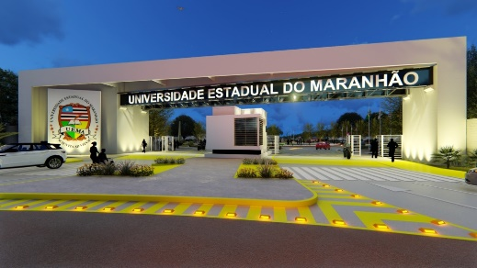
Fonte: http://www.uema.br/wp-content/uploads/2018/10/5-1.jpg. Acesso em 08/02/2023
indicar a fonte, centralizado, 10, parte inferior da figura. Se do próprio autor indicar o ano

Gráfico 1. Título numerado, centralizado, 11 (parte superior da imagen)

Fonte: indicar a fonte, centralizado, 10, parte inferior da figura.

4 CONSIDERAÇÕES FINAIS OU CONCLUSÃO (numeração sem ponto, negrito, caixa alta, 11)
Espaço simples
Espaço simples
Texto (primeira linha 1,5, espaço entrelinhas simples, espaço próximo parágrafo automático, 11)
REFERÊNCIAS (sem numeração, negrito, caixa alta, 11))
Espaço simples
NORMAS ABNT – NBR 6023/2002, 10520/2002, e 14724/2011, e suas atualizações (sem numeração, sem parágrafo, justificado, separados por 1 espaço simples, referências devem indicar as citações, cada citação deve ser referenciada)

